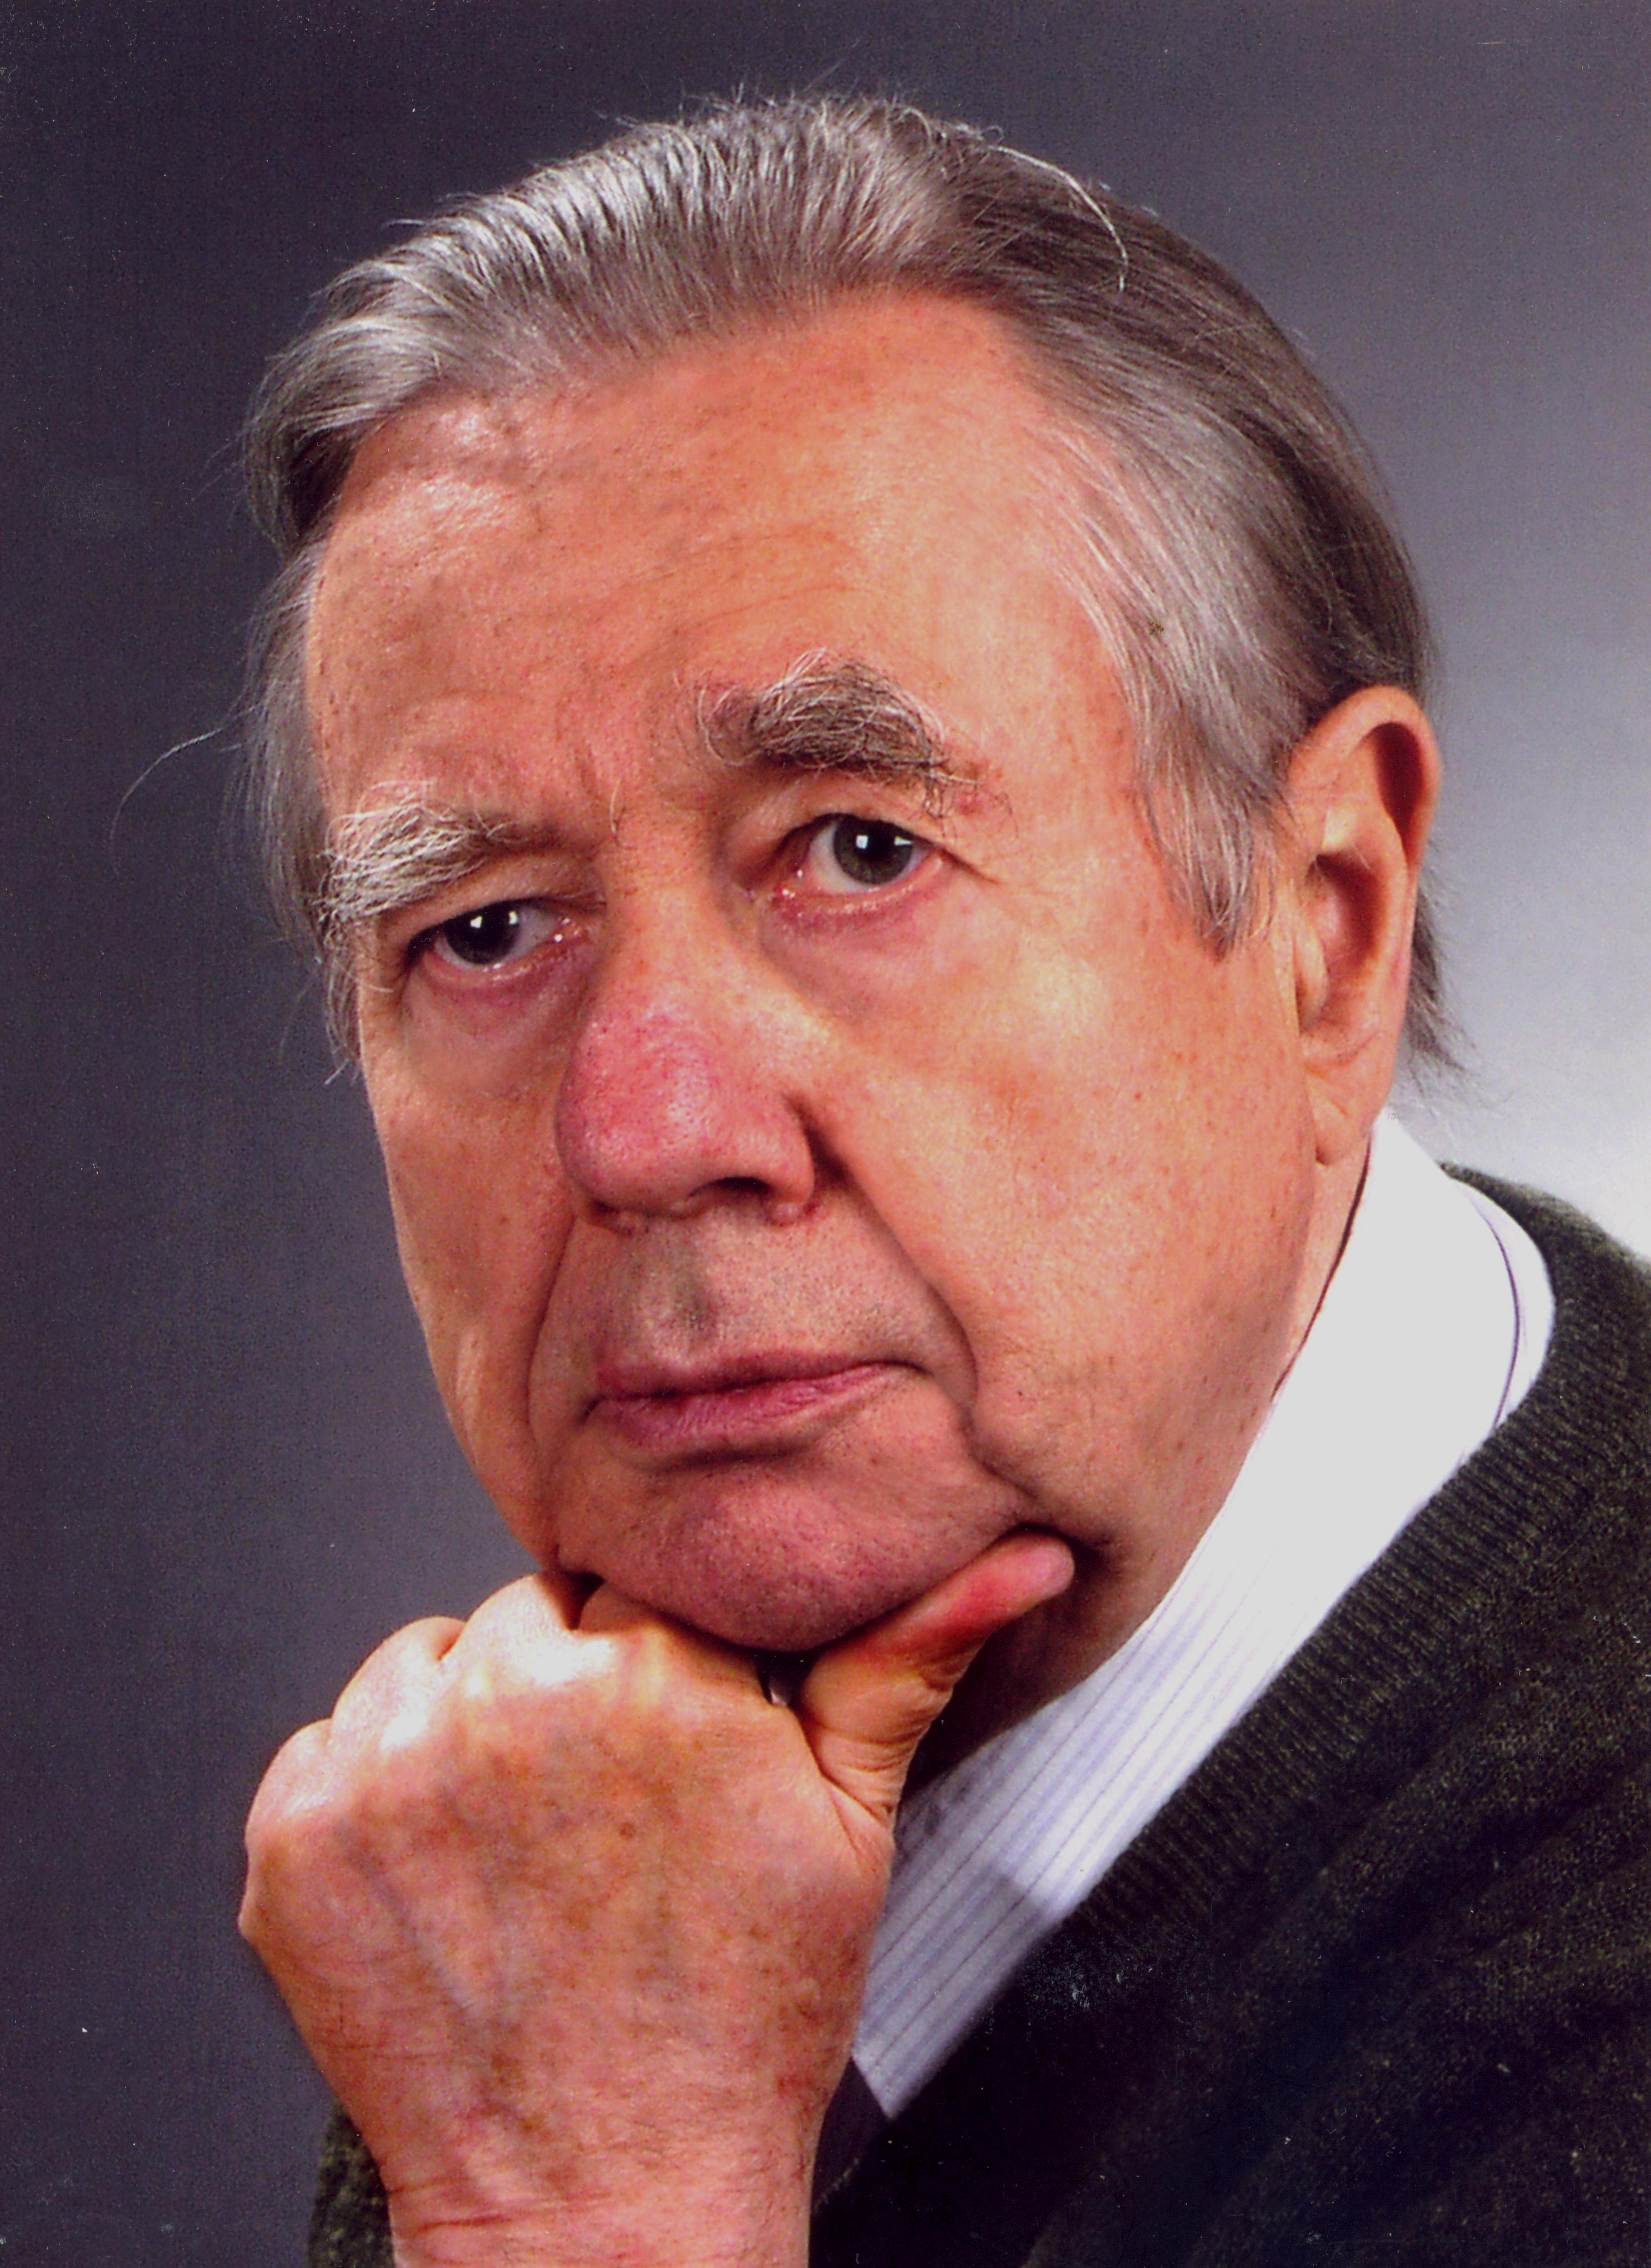**ДИПЛОМ**

**Лавреата премії імені Олега Микитенка**

*Київської організації*

*Національної спілки письменників України*

*та*

*редакції журналу «ВСЕСВІТ»*

**НАГОРОДЖЕНО**

**Дроздовського Дмитра Ігоровича**

*За майстерний переклад п’єси Джона Лоґена «Червоний» (з англійської мови), надрукованої в журналі «Всесвіт», №3-6, 2021 р.*

Заступник голови Київської організації НСПУ Дмитро Чистяк

Шеф-редактор і президент журналу «Всесвіт» Юрій Микитенко

**2021 рік**

 **ДИПЛОМ**

**Лавреата премії імені Олега Микитенка**

*Київської організації*

*Національної спілки письменників України*

*та*

*редакції журналу «ВСЕСВІТ»*

**НАГОРОДЖЕНО**

**Смольницьку Ольгу Олександрівну**

#### *за майстерний переклад віршових оповідок Карела Яромира Ербена «Весільні сорочки» зі збірки «Букет (китиця) з народних оповідок» (із чеської мови), надрукованої в журналі «Всесвіт»,1-6, 2022 р.*

Заступник голова Київської організації НСПУ Дмитро Чистяк

Шеф-редактор і президент журналу «Всесвіт» Юрій Микитенко

**2022 рік**

** ДИПЛОМ**

**Лавреата премії імені Олега Микитенка**

*Київської організації*

*Національної спілки письменників України*

*та*

*редакції журналу «ВСЕСВІТ»*

**НАГОРОДЖЕНО**

**Карину Волошину**

*За майстерні переклади із ґрунтовними коментарями поезій зі скарбниці англійського імажинізму Річарда Олдінгтона, надруковані в журналі «Всесвіт» №1-4, 2023. Та за переклади з англійської з ґрунтовними коментарями поезій Чарльза Дікенса, № 9-12, 2023.*

Голова Київської організації НСПУ Тетяна Фольварочна

Шеф-редактор і президент журналу «Всесвіт» Юрій Микитенко

**2023 рік**